Cómo corregir un recibo

Seleccione mis recibos
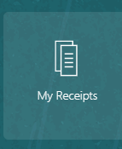
Selecciona el panel de tareas.
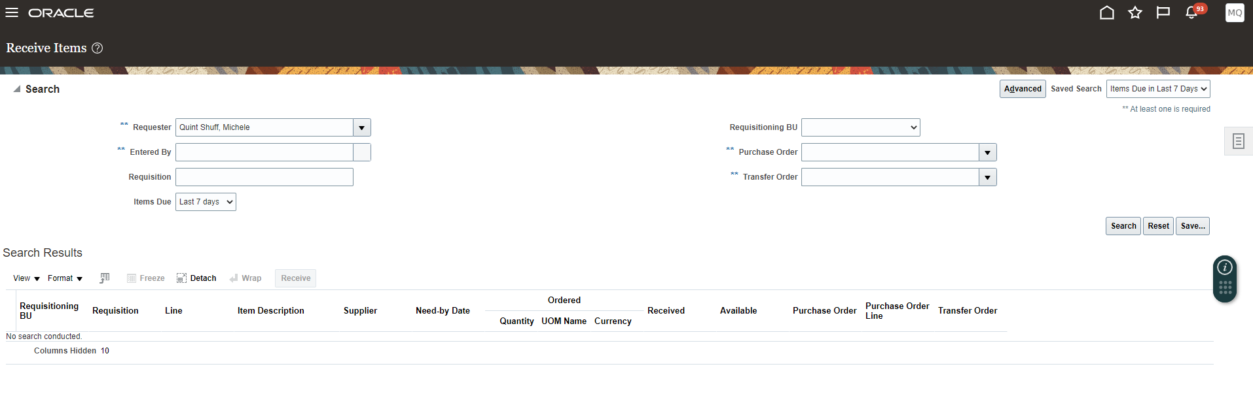Selecciona gestionar recibos.
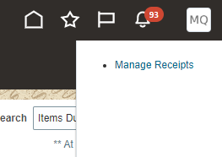
Abajo, la búsqueda se irá llenando.
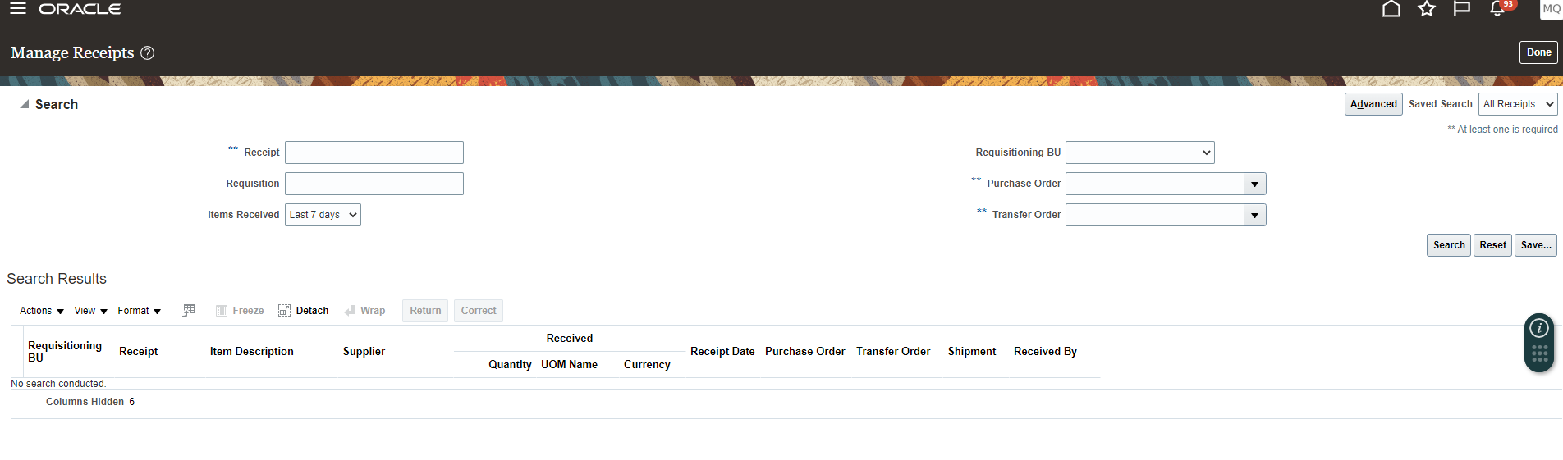

Cambia la fecha de recepción de los artículos a: cualquier momento
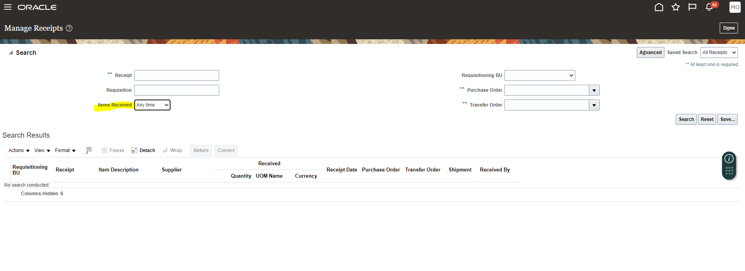
Añade el número de correo.
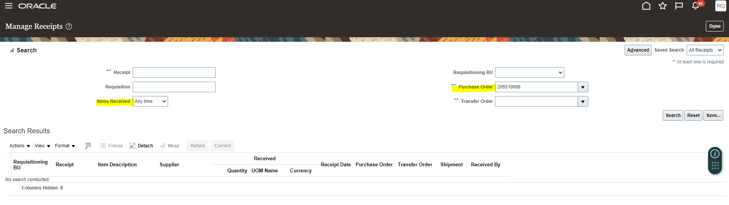
Selecciona la línea y selecciona CORRECTO
*no uses Return ya que el método no funcionará para algunas POs, es mejor usar Correct para todos los cambios o devoluciones
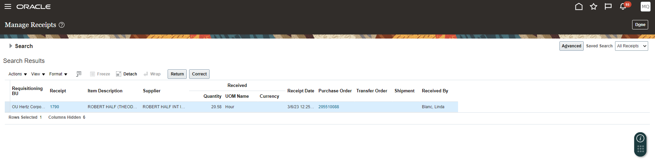
Corrige la cantidad para que coincida con la cantidad deseada. Por ejemplo, si el recibo estaba equivocado, corrección de la cantidad a cero. Si la factura estadounidense es de 1000 dólares menos impuestos o flete, el importe correcto es 1000 dólares. Una vez introducido el importe, selecciona Enviar.
